Пример технического задания для сайта строительной компании

Глоссарий
Термин | Описание
Сайт | Информационная система, предоставляющая пользователям сети Интернет доступ к своему содержимому и функционалу в виде упорядоченного набора взаимосвязанных HTML-страниц
HTML-страница (веб-страница, страница) | Основной носитель информации в World ide Web. Особым образом сформатированный файл (набор файлов), просматриваемый с помощью www-браузера как единое целое (без перехода по гиперссылкам)
HTML-теги (теги) | Управляющие коды, посредством которых осуществляется форматирование HTML-страницы
Гиперссылка (ссылка, линк) | Активный элемент HTML-страницы, задаваемый специальным тегом. Выделенный фрагмент текста или изображения, позволяющий загрузить другую страницу или выполнить определенное действие
WWW-браузер (браузер) | Клиентская программа, поставляемая третьими сторонами и позволяющая просматривать содержимое HTML-страниц
Администратор (менеджер, редактор) сайта | Лицо, осуществляющее от имени Заказчика информационную поддержку сайта
Дизайн-шаблон страниц | Файл, содержащий элементы внешнего оформления HTML страниц сайта, а также набор специальных тегов, используемых системой публикации сайта для вывода информации при создании окончательных HTML страниц
Дизайн веб-сайта | Уникальные для конкретного веб-сайта структура, графическое оформление и способы представления информации
Информационные материалы | Информация о деятельности Заказчика. Может включать графические, текстовые, аудио или видео материалы. Предоставляется Заказчиком
Наполнение (контент) | Совокупность информационного наполнения веб-сайта. Включает тексты, изображения, файлы и т.п. предназначенные для пользователей системы
Элемент наполнения (контента) | Отдельная запись в базе данных, внешнее представление которой зависит от управляющего ей программного модуля (например, в модуле «новостная лента» элементом наполнения является отдельная новость)
Веб-интерфейс | Совокупность экранов и элементов управления системы, позволяющих пользователю, осуществляющему доступ к системе через веб-браузер, осуществлять поддержку и управление системой.
Шаблона раздела | Особым образом размеченный ASCII-файл, определяющий как графическое оформление страниц раздела, так и их макет (раскладку) – взаимное расположение блоков с наполнением раздела
Wordpress | WordPress — система управления содержимым сайта с открытым исходным кодом, распространяемая под GNU GPL. Написана на PHP, в качестве сервера базы данных использует MySQL. Сфера применения — от блогов до достаточно сложных новостных ресурсов и интернет-магазинов.
Роль | Класс пользователей системы, обладающих определенным набором прав доступа
Прочая техническая терминология понимается в соответствии с действующими стандартами и рекомендациями международных органов, ответственных за вопросы стандартизации в сети Интернет.

Общие положения

Предмет разработки
Предметом разработки является Интернет-сайт компании ООО «Бла-бла-бла», с системой динамического управления наполнением на базе веб-интерфейса.
Назначение сайта:
- Имиджевая задача.
Сайт является лицом компании «Бла-бла-бла» в интернете и должен:
- Идентифицировать «Бла-бла-бла», как молодую компанию, осуществляющую все существующие виды ремонта.
- Поддерживать образ
- Добросовестной
- Профессиональной
- Перспективной
- Быстро развивающейся
- Финансово-устойчивой
- Успешной
- Обладающей хорошей репутацией компании.
- Информационная
Сайт должен предоставлять читателям доступ к информации:
- О компании
- О направлениях деятельности фирмы
- О преимуществах
- О строительстве и ремонте в целом

Назначение документа
В настоящем документе приводится полный набор требований к реализации сайта компании ООО "Бла-бла-бла".
Подпись Заказчика и Исполнителя на настоящем документе подтверждает их согласие с нижеследующими фактами и условиями:
1. Исполнитель подготовил и разработал настоящий документ, именуемый Техническое Задание, который содержит перечень требований к выполняемым работам.
2. Заказчик согласен со всеми положениями настоящего Технического Задания.
3. Заказчик не вправе требовать от Исполнителя в рамках текущего Договора выполнения работ либо оказания услуг, прямо не описанных в настоящем Техническом Задании.
4. Исполнитель обязуется выполнить работы в объёме, указанном в настоящем Техническом Задании.
5. Заказчик не вправе требовать от Исполнителя соблюдения каких-либо форматов и стандартов, если это не указано в настоящем Техническом Задании.
6. Все, что не оговорено в Техническом Задании выполняется на усмотрение Исполнителя.
7. Все неоднозначности, выявленные в настоящем Техническом задании после его подписания, подлежат двухстороннему согласованию между Сторонами. В процессе согласования могут быть разработаны дополнительные требования, которые оформляются дополнительным соглашением к Договору и соответствующим образом оцениваются.

Требования к графическому дизайну сайта

Требования к дизайну сайта
При разработке сайта используются корпоративные цвета и шрифты компании ООО «Бла-бла-бла».

Порядок утверждения дизайн-концепции
Порядок утверждения дизайн-концепции
Под дизайн-концепцией понимается вариант оформления главной страницы и графическая оболочка внутренних страниц, демонстрирующие общее визуальное (композиционное, цветовое, шрифтовое, навигационное) решение основных страниц сайта. Дизайн-концепция представляется в виде файла (нескольких файлов) в растровом формате или в распечатке по согласованию сторон.
Если представленная Исполнителем дизайн-концепция удовлетворяет Заказчика, он должен утвердить ее в течение пяти рабочих дней с момента представления. При этом он может направить Исполнителю список частных доработок, не затрагивающих общую структуру страниц и их стилевое решение. Указанные доработки производятся параллельно с разработкой программных модулей сайта. Внесение изменений в дизайн-концепцию после ее приемки допускается только по дополнительному соглашению сторон.
Если представленная концепция не удовлетворяет требованиям Заказчика, последний предоставляет мотивированный отказ от принятия концепции с указанием деталей, которые послужили препятствием для принятия концепции и более четкой формулировкой требований.
В этом случае Исполнитель разрабатывает второй вариант дизайн-концепции. Обязательства по разработке второго варианта дизайн-концепции Исполнитель принимает только после согласования и подписания дополнительного соглашения о продлении этапа разработки дизайн-концепции на срок не менее пяти рабочих дней.
Дополнительные (третий и последующие) варианты разрабатываются Исполнителем за отдельную плату на основании дополнительных соглашений.

Функциональные требования
- Требования к представлению главной страницы сайта
Главная страница должна содержать основную и полную информацию о компании.
Динамические блоки подразумевают смену картинки каждые 10 секунд.
Контентная область первой страницы должна делиться на следующие разделы:
- динамический графический элемент со статичным девизом компании;
- преимущества компании;
- примеры работ - содержит галерею из 3 последних фотографий в соответствующем разделе;
- динамический блок с пятью отзывами в формате: имя, текст сообщения, адрес, дата;
- новости – содержит пять последних статей, добавленных в информационный блог.
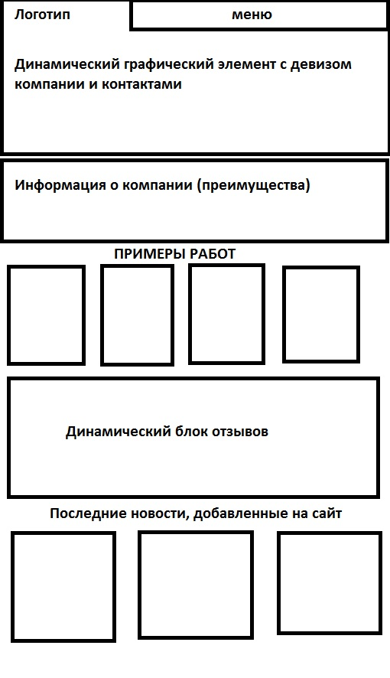
- Требования к представлению раздела «Примеры работ».
Раздел «Примеры работ» представляет собой динамический графический элемент с логотипом и девизом компании.
Контентная область содержит фотографии из портфолио компании.
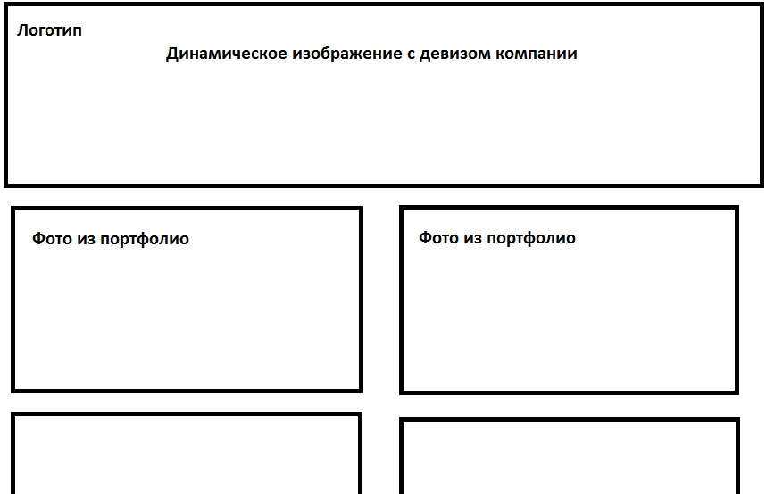

- Требования к представлению раздела «Новости».
Контентная область содержит последние добавленные новости в формате: заголовок, дата, краткий анонс.
Каждой публикации автор присваивает рубрику: ремонт в доме, ландшафтный дизайн или сантехнические работы. Блок с рубриками выступает в качестве фильтра. Без использования фильтрации пользователь видит все статьи блога.

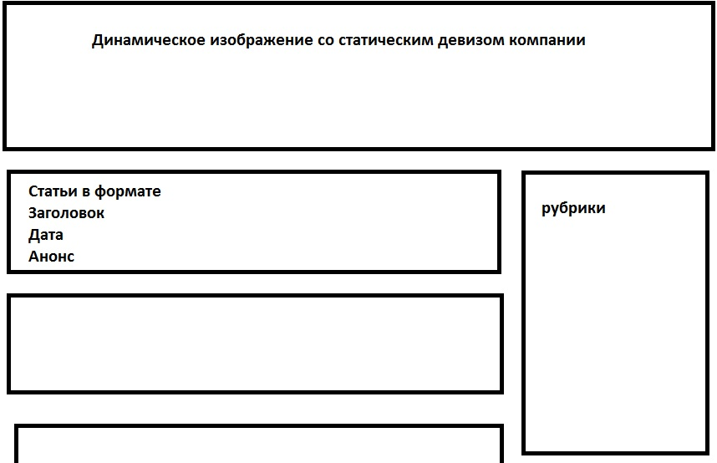
- Графические требования к внутренним статьям раздела «Новости».
Графическая оболочка внутренних страниц должна делиться на следующие разделы:
- графическая шапка
- навигационное меню
- заголовок
- текст статьи.
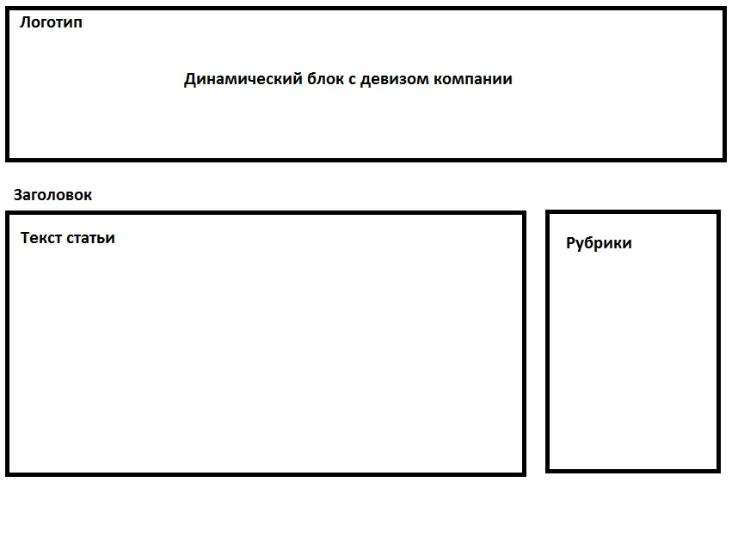
5. Структура сайта:
- Главная страница «О компании».
- Новости
- ремонт в доме,
- ландшафтный дизайн,
- сантехнические работы.
- Портфолио.

Требования к системе управления сайтом
Система управления сайтом компании ООО «Бла-бла-бла» Wordpress 4.3.1

Требования к разделению доступа
Все опубликованные разделы сайта должны открываться для доступа на чтение без аутентификации пользователя.

Требования к видам обеспечения

Требования к информационному обеспечению
Требования к хранению данных
Все данные сайта должны храниться в структурированном виде под управлением реляционной СУБД. Исключения составляют файлы данных, предназначенные для просмотра и скачивания (изображения, видео, документы и т.п.). Такие файлы сохраняются в файловой системе, а в БД размещаются ссылки на них.
Наполнение различных сайтов, функционирование которых поддерживается одной и той же инсталляцией системы, должно храниться под управлением единой СУБД.
Требования к языкам программирования
Для реализации статических страниц и шаблонов должны использоваться языки HTML 4.0 и CSS. Исходный код должен разрабатываться в соответствии со стандартами W3C (HTML 4.0).
Для реализации интерактивных элементов клиентской части должны использоваться языки JavaScript и DHTML.
Для реализации динамических страниц должен использоваться язык PHP.
Требования к иллюстрациям
Все рисунки и фото объемом более 1 kb (кроме элементов дизайна страницы) должны быть выполнены с замещающим текстом. Все рисунки должны быть в формате gif или jpg.
Требования к объему одной страницы
Объем одной стандартной загружаемой страницы сайта в среднем не должен превышать 170 kb.
Объем flash-заставки не должен превышать 300 Kb.

Требования к программному обеспечению
Требования к программному обеспечению серверной части
Для функционирования сайта необходимо подключение к хостингу Timeweb.
Требования к клиентскому программному обеспечению
Сайт должен быть доступен для полнофункционального просмотра с помощью следующих браузеров:
• MS IE 5.0 и выше;
• Opera 6.0 и выше;
• Mozilla Firefox 1.0;
• Mozilla 1.7.
Сайт должен быть работоспособен (информация, расположенная на нем, должна быть доступна) при отключении в браузере поддержки flash и JavaScript.

Требования к техническому обеспечению
Для функционирования сайта необходимо следующее техническое обеспечение со следующими минимальными характеристиками:
- процессор – Intel Pentium III 1 Ghz;
- оперативная память – 512 Mb RAM;
- жесткий диск - 20 Gb HDD.
- т.д.;
- пр.

Требования к лингвистическому обеспечению
Сайт должен выполняться на русском языке.

Требования к эргономике и технической эстетике
Сайт должен быть оптимизирован для просмотра при разрешении 1024*768, 1280*1024 без горизонтальной полосы прокрутки и без пустых (белых) полей для основных типов разрешения.
Элементы управления должны быть сгруппированы однотипно – горизонтально либо вертикально – на всех страницах.
На каждой странице должны отображаться логотип компании.

Требования к приемке-сдаче проекта

Требования к наполнению информацией
Общие требования к информационному наполнению
В рамках работ по данному проекту Исполнитель обеспечивает наполнение разделов сайта предоставленными Заказчиком материалами.
Исполнитель обеспечивает обработку иллюстраций для приведения их в соответствие с техническими требованиями и HTML-верстку подготовленных материалов. Сканирование, набор и правка-вычитка текстов, ретушь, монтаж, перевод и другие работы могут быть выполнены Исполнителем на основании дополнительного соглашения (после просмотра имеющихся у заказчика материалов).
После сдачи системы в эксплуатацию информационное наполнение разделов, осуществляется на основании договора на поддержку сайта.
Объем текста и количество иллюстраций в других типах разделов определяется предусмотренной настоящим ТЗ структурой данных и уточняется на этапе согласования дизайн-концепции.
Порядок предоставления информационного наполнения
Заказчик предоставляет материалы в электронной форме в zip-архиве, содержащем дерево директорий, соответствующих структуре сайта.
В каждой директории размещается набор документов в формате MS Word – по одному документу на каждый информационный модуль, информационные блоки которого опубликованы в соответствующем разделе. Не допускается размещение текста в виде графических изображений или иных нетекстовых элементов.
Изображения могут быть размещены как в тексте внутри файла, так и в виде отдельного изображения. Однако, в последнем случае текст должен содержать ссылку на изображение в виде указания пути и названия файла изображения.
Для каждого информационного модуля структура документа должна соответствовать шаблонам, предоставляемым Исполнителем до начала этапа предоставления материалов.
Материалы для первоначального наполнения разделов должны быть полностью представлены Исполнителю в сроки, установленные планом-графиком работ. Допускается передача материалов частями, в нескольких zip-файлах, соответствующих приведенным требованиям.
Передача материалов в объеме и формате, соответствующем настоящему ТЗ закрепляется подписанием Акта о передаче информационного наполнения.
Любые изменения информационного наполнения силами Исполнителя после подписания данного Акта допускаются только на основании отдельного соглашения за дополнительную плату.
Информационные материалы, не предоставленные Заказчиком в сроки, установленные планом-графиком работ, размещаются Исполнителем по гарантийному письму Исполнителя в течение 2-х недель после сдачи-приемки проекта. На эту часть информационных материалов также накладываются требования к формату предоставления, изложенные выше.

Требования к персоналу
Для эксплуатации веб-интерфейса системы динамического управления наполнением от администратора потребуются базовые знания wordpress.

Порядок предоставления дистрибутива
По окончании разработки Исполнитель должен предоставить Заказчику логин и пароль от административной панели хостинга Timeweb и панели администратора Wordpress.

